PENDIDIKAN NILAI KARAKTER PADA MATA PELAJARAN ILMU PENGETAHUAN SOSIAL

Handayani
Madrasah Ibtidaiyah Negeri 3 Kota Banda Aceh
Email: handayani7372@gmail.com
Abstrak: Pendidikan karakter diharapkan mampu membentuk pribadi anak-anak untuk menjadi manusia yang baik, warga masyarakat, dan warga negara yang baik. Ini akan memungkinkan mereka untuk mengantisipasi gejala krisis moral dan berperan dalam pembinaan generasi muda. Pembelajaran IPS diharapkan dapat membantu menyelesaikan berbagai masalah yang terkait dengan nilai karakter yang dibentuk pada siswa di sekolah Madrasah Ibtidaiyah Negeri 3 Kota Banda Aceh. Metode kualitatif-deskriptif digunakan dalam penelitian ini untuk mempelajari nilai-nilai dan karakter dalam mata pelajaran Ilmu Pengetahuan Sosial (IPS). Menurut analisis penelitian ini, peran pendidikan IPS dalam pertumbuhan siswa dijelaskan. Mereka juga dapat menghadapi kehidupan yang lebih kompleks karena telah belajar melakukan interaksi sosial yang baik dengan kondisi global saat ini. Begitu juga yang terjadi pada sekolah Madrasah Ibtidaiyah Negeri 3 Kota Banda Aceh.Pendidikan karakter harus ditanamkan pada orang-orang sejak kecil. Ini dapat dilakukan mulai dari sekolah dasar. Diharapkan siswa yang menerima pendidikan IPS akan memiliki moralitas yang kuat, karakter yang baik, dan wawasan keagamaan yang kuat. Sangat penting untuk mengembangkan pendidikan karakter untuk keberlangsungan dan keunggulan bangsa di masa mendatang. Perencanaan yang baik, pendekatan yang tepat, dan teknik belajar dan pembelajaran yang efektif adalah kunci untuk pengembangan ini. Tujuan pendidikan IPS di Sekolah Dasar adalah untuk memberikan pengetahuan dan keterampilan dasar yang bermanfaat bagi kehidupan sehari-hari.
Kata kunci: Pendidikan, Pendidikan Karakter, Ilmu Pengetahuan Sosial.

1. Pengantar
Kita telah memasuki zaman modern, di mana teknologi memungkinkan semua jenis aktivitas dilakukan dengan menggunakan internet, yang menghubungkan seluruh dunia. Pendidikan adalah salah satu bagian yang tidak dapat dihindari oleh kemajuan teknologi. Meskipun pendidikan sangat penting untuk proses pendewasaan manusia, teknologi juga perlu digunakan untuk mendapatkan lebih banyak data dan mencapai tujuan.
Keputusan Menteri Pendidikan dan Kebudayaan Republik Indonesia Nomor 958/P/2020 tentang Capaian Pembelajaran pada Pendidikan Anak Usia Dini, Pendidikan Dasar, dan Pendidikan Menengah menetapkan kebijakan untuk mengembangkan kurikulum bebas. Di mana kemampuan dan perkembangan siswa? Ilmuwan pengetahuan sosial (IPS) menggabungkan berbagai cabang ilmu sosial dan humaniora untuk meningkatkan kemampuan siswa untuk memiliki wawasan, keterampilan berpikir, dan kepedulian terhadap bangsa dan masyarakatnya. IPS termasuk sejarah, sosiologi, ekonomi, dan geografi.
Sejarah berfokus pada manusia dalam ruang dan waktu, sedangkan sosiologi berfokus pada masyarakat, ekonomi manusia, dan geografi berfokus pada manusia dalam ruang dan interaksi dengan alam dan lingkungan. Tujuan pembelajaran IPS adalah agar siswa memiliki kemampuan untuk menganalisis berbagai fenomena manusia, masyarakat, dan lingkungan dari sudut pandang ilmu pengetahuan sosial (Kanji, Nursalam, Nawir, & Suardi, 2019). Tujuan lain dari pembelajaran IPS adalah agar siswa dapat menjadi warga negara yang aktif yang berpikir dan bertindak sesuai dengan nilai-nilai Pancasila.
Oleh karena itu, dapat digaris bawahi bahwa bidang studi IPS mencakup lingkungan, manusia, dan masyarakat. menekankan semangat belajar mandiri dan menekankan aspek kompetensi sikap, pengetahuan, dan keterampilan. Dalam konteks nasionalisme mata pelajaran IPS, menjadi penting bagi siswa untuk berpartisipasi aktif dalam materi, kegiatan, dan proyek pembelajaran (Kanji et al., 2019). Hal ini dilakukan untuk mewujudkan generasi penerus yang berwawasan kebangsaan dan global.
Sesuai dengan amanat Undang-Undang SISDIKNAS nomor 20 tahun 2003, salah satu tujuan pembelajaran IPS untuk menumbuhkan rasa nasionalisme adalah untuk meningkatkan pemahaman dan kesadaran peserta didik tentang fenomena lingkungan fisik dan sosial. Nilai-nilai Pancasila harus ditanamkan dalam pembelajaran IPS, dan profil pelajar Pancasila akan menjadi model karakter peserta didik Indonesia.
Profil siswa Pancasila mencakup beriman dan bertakwa kepada Tuhan Yang Maha Esa, berakhlak mulia, berkebhinekaan global, mandiri, kreatif, dan memiliki kemampuan berpikir kritis. Salah satu standar kelulusan dalam satuan pendidikan adalah Profil Pelajar Pancasila. Karena itu, ketercapaian enam profil tersebut harus terintegrasi dalam pembelajaran mata pelajaran IPS.
Di zaman sekarang, penguatan pendidikan karakter merupakan hal yang paling penting untuk dilakukan karena banyak peristiwa yang menunjukkan krisis moral di antara anak-anak, remaja, dan orang tua, baik di sekolah maupun di luar sekolah. Oleh karena itu, penguatan dan pemahaman tentang pendidikan karakter harus dilakukan di lingkungan, keluarga, sekolah, dan bahkan di masyarakat luas (Siska, Yufiarti, & Japar, 2021).
Diharapkan bahwa pembelajaran IPS akan menanamkan nilai, moral, dan karakter pekerja keras serta wawasan keagamaan yang kuat (Hermanto, Japar, & Utomo, 2019)(Adnyana, 2020). Dengan demikian, siswa dapat memperoleh penguasaan pengetahuan dan keahlian yang lebih besar dalam bidang studi atau mata pelajaran yang mereka pelajari, terutama dalam ilmu pengetahuan sosial (IPS). Mereka tidak hanya mengenal pelajaran IPS? Namun, mereka juga harus memiliki pengetahuan dan pemahaman, serta kemampuan untuk menggunakan dan menerapkan keilmuannya untuk kepentingan mereka sendiri dan masyarakat secara keseluruhan. Pembelajaran IPS memiliki potensi untuk membentuk orang Indonesia yang mampu menyeimbangkan daya nalar (ilmu pengetahuan) dengan karakter (daya hati nurani), sehingga akan melahirkan generasi yang cerdas secara intelektual dan cerdas secara moral berdasarkan emosi yang adil (Anshori, 2014).
Menteri Pendidikan Nasional mengatakan dalam pertemuan dengan pimpinan Pascasarjana Lembaga Pendidikan Tenaga Kependidikan (LPTK) Indonesia di Auditorium Universitas Negeri Medan, "Pendidikan karakter harus dimulai dari SD karena jika karakter tidak terbentuk sejak dini maka akan susah untuk merubah karakter." Pendidikan karakter diharapkan mampu membentuk pribadi anak-anak untuk menjadi manusia yang baik, warga masyarakat, dan warga negara yang baik. Ini akan memungkinkan mereka untuk mengantisipasi gejala krisis moral dan berperan dalam pembinaan generasi muda.
Pembelajaran IPS diharapkan dapat membantu menyelesaikan berbagai masalah yang terkait dengan nilai karakter yang dibentuk pada siswa di sekolah Madrasah Ibtidaiyah Negeri 3 Kota Banda Aceh.

2. Tinjauan Literatur
Adapun beberapa kajian literatur yang relevan dengan penelitian ini adalah tentang salah satu elemen penting dalam proses pendidikan di sekolah adalah pendidikan karakter. Selain memberi siswa pengetahuan dan keterampilan yang mereka butuhkan untuk berhasil di masa depan, pendidikan karakter juga bertujuan untuk membuat siswa menjadi orang yang bermoral dan memiliki tanggung jawab sosial. Pendidikan karakter tidak hanya mengajarkan etika dan moral, tetapi juga mengajarkan sikap, perilaku, dan cara hidup yang baik dalam penelitian yang dilakukan oleh (Hermanto et al., 2019) (Oktaviani, 2022).
Hal ini didukung oleh penelitian (Aprianti, Nurkhalisa, Arifin, & Rustini, 2022)(Subiyakto & Mutiani, 2019) (Zahro, 20222)tidak hanya sekolah yang bertanggung jawab untuk mengajarkan karakter, tetapi juga orang tua dan masyarakat secara keseluruhan. Orang tua harus menunjukkan contoh yang baik kepada anak-anak mereka dan memberikan dukungan yang tepat agar mereka memahami pentingnya pendidikan karakter. Masyarakat juga harus sadar bahwa pendidikan karakter dapat meningkatkan kualitas hidup di masa depan.
Oleh karena itu, sekolah, orang tua, dan masyarakat harus memberikan perhatian yang sama pada pendidikan karakter sebagai bagian penting dari proses pembelajaran di sekolah. Pendidikan karakter tidak hanya membantu siswa menjadi orang yang bermoral dan memiliki tanggung jawab sosial, tetapi juga membantu mereka menjadi orang yang baik di masa depan (Megawati & Ningsih, 2020) (Hermanto et al., 2019) (Sudarmi, 2012).
Jadi, karakter yang harus dimiliki oleh siwa dalam hal ini adalah sikap atau tindakan yang menghargai, menghormati, dan toleran terhadap keragaman dan perbedaan ras, suku, budaya, atau etnis. Sikap ini kemudian menjadi budaya dalam kehidupan sehari-hari. Pendidikan dasar adalah tempat yang tepat untuk mewujudkan hal tersebut.

3. Metode
Penelitian kualitatif deskriptif adalah jenis penelitian yang menyajikan hasilnya dalam bentuk deskripsi ringkas, menyeluruh, dan mendalam tentang alasan dan mekanisme di balik kejadian tertentu (Gunawan, 2013)(Moleong, 2018).
Metode kualitatif-deskriptif digunakan dalam penelitian ini untuk mempelajari nilai-nilai dan karakter dalam mata pelajaran Ilmu Pengetahuan Sosial (IPS). Studi kasus ini berkonsentrasi pada nilai-nilai karakter dalam proses pembelajaran IPS serta bagaimana nilai-nilai dan karakter tersebut berhubungan satu sama lain dalam kegiatan informal di sekolah. Menurut analisis penelitian ini, peran pendidikan IPS dalam pertumbuhan siswa dijelaskan. Institusi pendidikan seperti ini akan digunakan sebagai model atau contoh (Megawati & Ningsih, 2020).
Selain itu, penulis melakukan penelitian dengan teknik pengumpulan data dan informasi, yang akan dibahas melalui studi pustaka atau penelaahan literatur yang berkaitan dengan masalah yang diteliti. Setelah data dikumpulkan, penulis meninjau berbagai bacaan untuk mengevaluasi kekurangan dan kelebihan dari temuan tersebut, serta hal-hal yang berkaitan dengan tulisan tersebut. Setelah itu, tahap terakhir dari metodologi penelitian ini dilakukan oleh penulis, di mana mereka menggabungkan model dan berbagai pendekatan dari hasil artikel sebelumnya. Untuk memastikan bahwa penelitian ini berhasil.

4. Hasil Penelitian dan Pembahasan
Guru memainkan peran penting dan menentukan dalam mendukung proses pembelajaran ilmu pengetahuan sosial. Guru dapat menawarkan berbagai strategi dan pendekatan kepada siswa untuk menentukan pilihan dan menetapkan tujuan, salah satunya adalah pembentukan karakter siswa, yang sangat penting karena guru berperan langsung dalam pembentukan karakter siswa.
Pelajaran IPS diajarkan dalam bentuk pembelajaran. Pada satuan pendidikan, menurut Peraturan Pemerintah (PP) nomor 19 tahun 2005 tentang Standar Nasional Pendidikan Bab IV, ayat (1), proses pembelajaran harus dilakukan secara interaktif, inspiratif, menantang, dan menantang. Selain itu, harus memberikan ruang yang cukup untuk kreativitas, prakarsa, dan kemandirian sesuai dengan bakat, minat, dan perkembangan fisik dan psikologis peserta didik.
Namun, beberapa orang selama ini menganggap mata pelajaran IPS sebelah mata. Mereka mengatakan bahwa itu adalah pelajaran yang membosankan dan kurang menantang karena materinya hanya berupa hafalan. Masalah ini semakin serius karena mata pelajaran IPS selama ini tidak mendapatkan perhatian yang cukup. Sebenarnya, mata pelajaran IPS sangat penting karena belajar IPS dapat membantu siswa beradaptasi dengan lingkungan sosial mereka dan menangani masalah sosial yang muncul di masyarakat.
Perkembangan dan pemanfaatan akal budi manusia telah menghasilkan kemampuan budaya.
Kemampuan ini, bersama dengan kemampuan untuk memanfaatkan pengetahuan kebudayaan manusia, telah membantu meningkatkan kesejahteraan manusia. Pengungkapan budaya dalam bentuk benda fisik dan non-fisik telah menciptakan kelompok sosial yang luas dari kelompok manusia. Bahasa, sebagai bagian dari kebudayaan, telah membantu manusia mengungkapkan pikiran dan perasaan mereka sehingga lebih mudah untuk memanfaatkan semua sumber daya yang tersedia. Bahasa berfungsi sebagai dasar untuk mengungkapkan pikiran dan perasaan manusia, menghasilkan ilmu pengetahuan (Rahmad, 2016).
Selain itu, ada tujuan utama dari ilmu pengetahuan sosial. Tujuan utamanya adalah untuk mengajarkan peserta didik untuk menjadi peka terhadap masalah sosial yang terjadi di masyarakat, memiliki keyakinan positif terhadap perbaikan segala kesalahan yang terjadi di masyarakat, dan terampil dalam menangani masalah sehari-hari, baik yang menimpa mereka sendiri maupun masyarakat.
Karena IPS adalah ilmu yang mempelajari bagaimana berinteraksi dengan orang lain, siswa harus diajarkan bagaimana berinteraksi agar mereka dapat berkembang di masyarakat. Namun, banyak siswa Madrasah Ibtidaiyah Negeri merasa bosan dengan materi pembelajaran IPS karena fakta bahwa guru seringkali membuat materi terkesan monoton dan pengetahuan hanya terfokus pada guru.

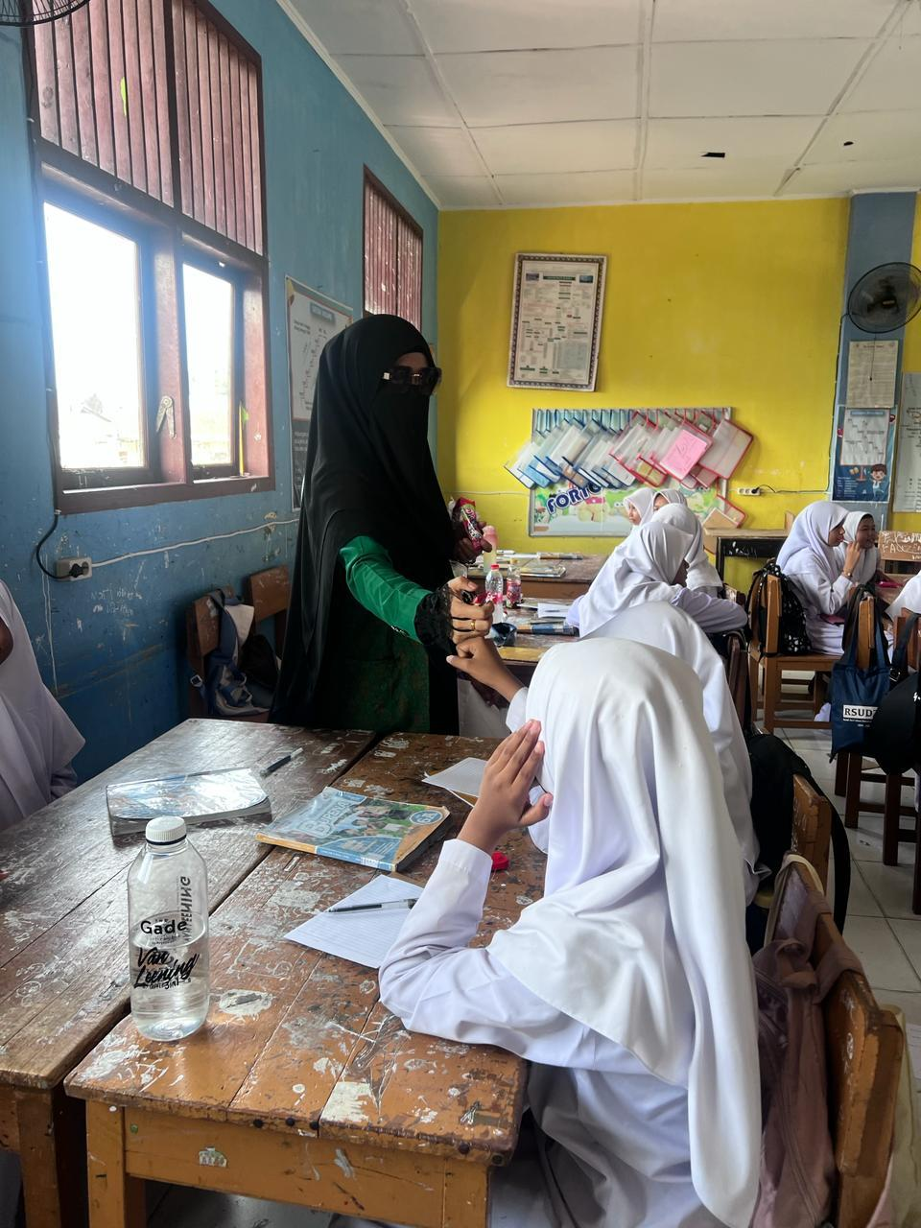
Sumber: Dokumentasi Pembelajaran Ilmu Pengetahuan Sosial di Kelas

Untuk mencegah guru meninggalkan pembelajaran IPS konvensional, peningkatan kualitas tenaga pendidik IPS harus menjadi prioritas utama. Mereka harus dilatih dengan model pembelajaran berpusat pada peserta didik dan mempelajari pola pembelajaran IPS terpadu. Oleh karena itu, pembelajaran IPS yang diterima oleh siswa menjadi bermakna baik untuk kehidupan pribadinya maupun dalam masyarakat, bangsa, dan negara. Guru-guru IPS harus menyadari secara komprehensif bahwa penerapan terpadu dalam pembelajaran IPS memiliki arti strategis untuk pembangunan nasional atau kehidupan berbangsa dan bernegara. Mengingat pelajaran IPS menekankan ilmu sosial, guru seharusnya membuat pelajaran menyenangkan (Ratnawati, 2013).
Dari hasil observasi yang dilakukan pada Madrasah Ibtidaiyah Negeri 3 Kota Banda Aceh, menunjukkan bahwa tidak semua guru di sekolah memahami pendidikan karakter, sehingga ilmu pengetahuan sosial tidak digunakan secara efektif untuk membentuk karakter siswa.

Hakikat Pembelajaran IPS

Pendidikan yang maju memiliki pendekatan pembelajaran yang baik. Pembelajaran adalah proses komunikasi antara siswa dan pendidik yang memberikan pengalaman kepada siswa. Kegiatan pembelajaran adalah proses pendidikan yang dilakukan dengan tujuan yang telah ditetapkan dan menyampaikan informasi yang terjadi antara pendidik dan siswa yang telah direncanakan oleh pendidik.

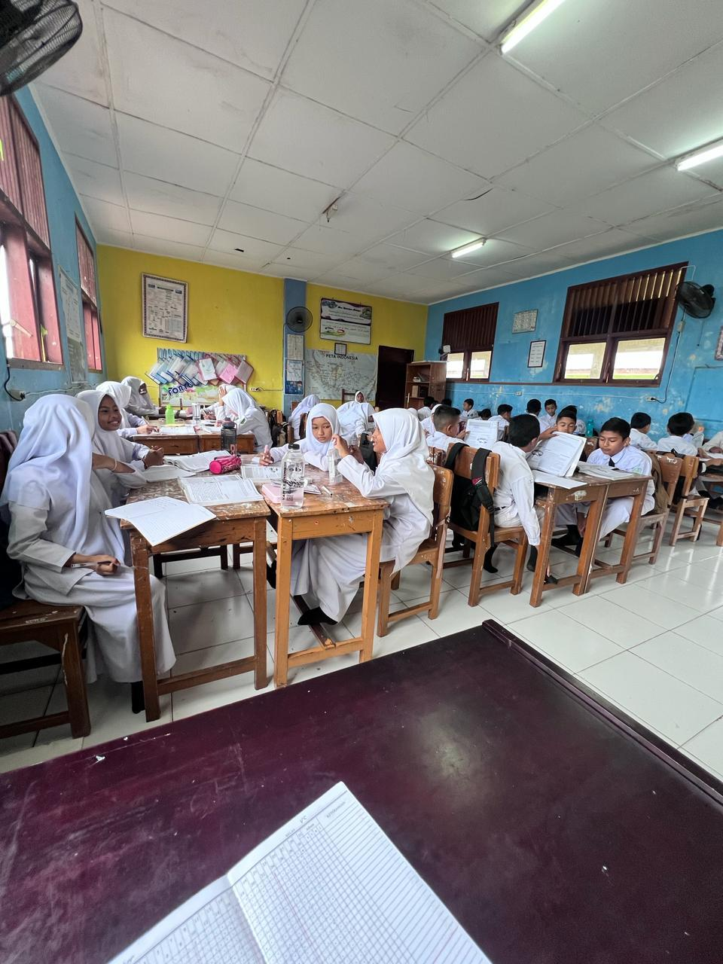
Sumber: Dokumentasi Pembelajaran Ilmu Pengetahuan Sosial di Kelas
Pendidikan adalah usaha untuk membina dan mengembangkan kepribadian manusia baik secara rohani maupun fisik. Beberapa ahli juga mengartikan pendidikan sebagai proses pengubahan sikap dan tingkah laku seseorang atau sekelompok orang melalui pengajaran dan latihan. Dengan pendidikan, kita bisa lebih dewasa karena itu memberikan dampak yang sangat positif bagi kita dan juga dapat memberantas keburukan.
Ilmuwan Sosial adalah mata pelajaran atau mata pelajaran yang berfokus pada kehidupan sosial dan melakukan penelitian terhadap masalah dalam masyarakat. Pengertian ilmu pengetahuan sosial berbeda di setiap sekolah, terutama di sekolah dasar (SD), karena karakteristik dan kebutuhan siswa.

Pembelajaran Karakter Siswa
Pada tahun 2010, Kementerian Pendidikan Nasional mengeluarkan nilai-nilai pendidikan budaya dan karakter bangsa, yang mencakup 18 nilai yang harus diterapkan dalam kurikulum sekolah dasar. Untuk menjadi seorang individu yang baik, Anda harus memiliki sifat-sifat berikut: religius, jujur, toleransi, disiplin, kerja keras, kreatif, mandiri, demokratis, rasa ingin tahu, cinta tanah air, menghargai prestasi, bersahabat dan komunikatif, senang membaca, peduli dengan lingkungan, peduli dengan masyarakat, dan peduli dengan tanggung jawab anda. Dimana (Sakti, 2017) menyebutkan bahwa Setiap kali guru berada di kelas atau di sekolah, penilaian karakter dilakukan. Guru selalu dapat menggunakan model catatan anekdotal atau catatan anekdotal ketika mereka melihat perilaku yang berkaitan dengan nilai yang dikembangkan. Guru juga dapat memberikan tugas dengan pertanyaan atau peristiwa yang memungkinkan siswa menunjukkan nilai mereka. Guru dapat memberikan kesimpulan atau pertimbangan tentang pencapaian suatu indikator atau bahkan nilai dari hasil pengamatan, catatan anekdotal, tugas, laporan, dan sebagainya. Kesimpulan atau pertimbangan ini dapat disampaikan dalam pernyataan kualitatif.
Oleh karena ini pembentukan nilai-nilai karakter dalam pembelajaran IPS sangat perlu diterapkan kepada peserta didik di tingkat Madrasah Ibtidaiyah Negeri 3 Kota Banda Aceh. Hal ini sesuai dengan penelitian yang dilakukan oleh (Yulia Siska, Yusuf, 2021) yang menyatakan bahwa Semua sekolah bertanggung jawab untuk menanamkan dan mengembangkan pendidikan karakter. Setiap mata pelajaran dapat mengintegrasikan pendidikan karakter. Pembelajaran atau mata pelajaran IPS, terutama di jenjang Sekolah Dasar (SD), adalah contoh materi yang dapat digunakan untuk menanam dan mengembangkan nilai karakter di sekolah.
Begitupun dengan pendapat (Hopeman, Hidayah, & Anggraeni, 2022) yang melihat bahwa Pada hakikatnya, pembelajaran IPS sangat penting untuk diajarkan kepada siswa sejak pendidikan dasar. Hal ini dapat dilihat dari fakta bahwa banyak siswa masih belum memahami sepenuhnya materi yang diajarkan dalam pelajaran IPS. Pada era revolusi 4.0, pendidik diharapkan dapat membantu siswa berpikir kritis terhadap masalah sosial dan kehidupan sosial, dan kreatif dalam menanggapi hal-hal yang berhubungan dengan kehidupan sosial. Mereka juga diharapkan dapat mengajarkan siswa mereka bagaimana membuat pilihan yang lebih baik untuk Pembelajaran IPS pada tingkat Madrasah Ibtidaiyah Negeri harus diajarkan secara konstruktivis. Ada lima (lima) pendekatan pembelajaran IPS: kolaboratif, desain, tanya jawab, proyek, dan masalah.
Bagi seorang anak, lingkungan tempat tinggal memiliki pengaruh yang sangat besar. Pada usia ini, lebih mudah bagi mereka untuk mempelajari apa yang terjadi di lingkungan mereka, yang pada gilirannya akan mempengaruhi bagaimana mereka berperilaku. Pembelajaran IPS saat ini di sekolah dasar dapat menjadi salah satu cara bagi siswa untuk menghadapi pergaulan yang luas di masa mendatang. Ini akan memungkinkan mereka untuk menganalisis kondisi sosial masyarakat setelah memasuki kehidupan yang dinamis. Ketika siswa dewasa dalam lingkungan global, mereka dapat menentukan sikap sosial yang akan bermanfaat bagi diri mereka sendiri dan orang lain. Mereka juga dapat menghadapi kehidupan yang lebih kompleks karena telah belajar melakukan interaksi sosial yang baik dengan kondisi global saat ini. Begitu juga yang terjadi pada sekolah Madrasah Ibtidaiyah Negeri 3 Kota Banda Aceh.
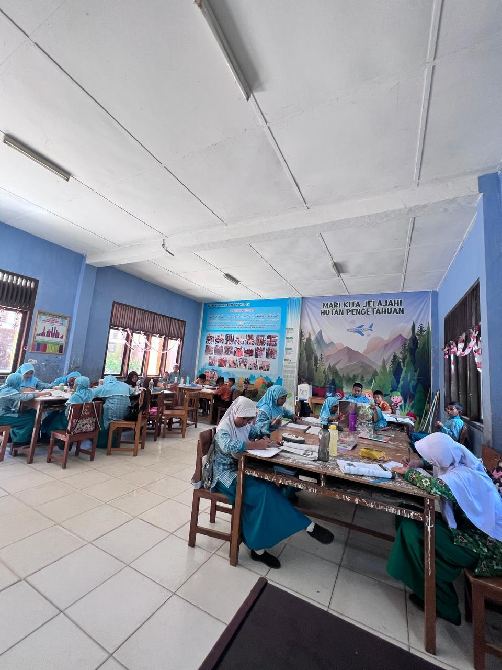
Dokumentasi: Pembelajaran Karakter Siswa Madrasah Ibtidaiyah Negeri 3 Kota Banda Aceh

Salah satu faktor yang harus dikuasai oleh siswa dalam pembelajaran IPS adalah keterampilan sosial (Safitri Yosita Ratri, 2018). Kemampuan mencari, memilih, mengolah, dan menggunakan informasi untuk mengembangkan diri serta kemampuan bekerja sama dengan kelompok yang berbeda sangat penting untuk membentuk siswa yang mandiri dan berpartisipasi di masa mendatang.Pembelajaran IPS harus dimulai dari keluarga, lingkungan dekat siswa, dan kemudian berkembang ke sekolah dan masyarakat.Pembelajaran yang dapat dilihat dan dipraktekkan secara langsung di lingkungannya membuat pembelajaran lebih mudah bagi siswa. Akibatnya, pembelajaran IPS memiliki kesan yang signifikan bagi siswa.Ada sejumlah strategi untuk mengajarkan sosial kepada siswa melalui pembelajaran interaktif (IPS), termasuk strategi konstruktivistik, pembelajaran kooperatif, dan inkuiri.
Dimana pembelajaran karakter siswa Pendidikan karakter adalah kegiatan yang dilakukan secara sadar dan terencana untuk membantu siswa mengetahui hal-hal yang baik dan luhur, mencintainya, memiliki kemampuan intelektual yang kuat, berpenampilan menarik, dan memiliki tekad yang kuat untuk memperjuangkan kebaikan dan keluhuran, sehingga mereka dapat memberikan kontribusi positif dalam kehidupan nasional dan internasional. Jadi, pendidikan karakter adalah pendidikan nilai yang membantu siswa menjadi manusia yang sempurna (insan kamil). Sebagai bentuk dari Intelektual, sosial, dan spiritual dibentuk oleh pendidikan karakter. Kecerdasan sosial adalah kemampuan seseorang untuk mengembangkan kemampuan intelektualnya sehingga mereka dapat berpikir kreatif, rasional, logis, dan mampu memecahkan masalah kehidupan. Kecerdasan intelektual adalah kemampuan seseorang untuk mengendalikan diri dalam berbagai situasi sehingga ia menjadi orang yang kuat menghadapi tantangan, berkomitmen pada kebenaran dan kebaikan, dan berorientasi ke masa depan. Keempat kecerdasan ini sangat penting untuk kesuksesan.
Sudah menjadi hal yang normal bahwa tujuan pendidikan dan pengajaran adalah pembentukan karakter. Meskipun demikian, perlu ada dorongan dan dukungan dari lingkungan sekitar, seperti keluarga, sekolah, dan masyarakat. Karakter seseorang tidak dapat diwariskan begitu saja; sebaliknya, mereka harus dibangun dan dikembangkan secara sadar melalui proses yang sulit. Setiap orang memiliki kemampuan penuh untuk mengendalikan dan bertanggung jawab atas karakternya sendiri; sebagai akibatnya, setiap orang tidak dapat menuding orang lain atas sikap yang mereka ambil (Rahmi, Rustini, & Wahyuningsih, 2021).
Berdasarkan temuan wawancara, peran orang tua sangat penting dalam mengembangkan potensi anak. Orang tua memiliki peran penting dalam melacak semua kegiatan anak. Orang tua tidak hanya melacak dan menilai perkembangan kognitif anak, tetapi juga mengajarkan anak bagaimana hidup dalam masyarakat, berbakti kepada bangsa dan negara, dan menggunakan pengetahuan yang mereka miliki.
Menurut (Rizqiani, 2022) Mengembangkan, membiasakan, dan menanamkan nilai-nilai karakter pada siswa untuk membantu mereka menjadi individu yang memiliki kebiasaan yang bermanfaat bagi lingkungan sekitarnya. Studi ini bertujuan untuk mempelajari bagaimana pendidikan karakter dapat diterapkan dalam pembelajaran IPS di sekolah dasar dengan tujuan agar siswa dapat menjadi orang yang peka terhadap situasi sosial di sekitar mereka. Pendidikan nilai sangat penting untuk membangun budaya karakter karena anak-anak di zaman sekarang tidak lagi memperhatikan nilai-nilai seperti etika, moral, sopan santun, taat beragama, dan lain-lain (Sukitman & Ridwan, 2016).

Peran Pembelajaran IPS dalam Pembentukan Karakter Siswa

Pendidikan adalah salah satu cara untuk membangun dan mencerdaskan negara. Keberhasilan pendidikan sangat penting untuk kemajuan suatu bangsa karena menghasilkan generasi yang berkualitas, dan dampak pendidikan pada masyarakat dalam mencapai pembangunan bangsa Indonesia. Masyarakat Indonesia dan pendidikan sangat terkait satu sama lain. Pendidikan tidak dapat berfungsi tanpa masyarakat; jika Anda ingin membangun masyarakat, bangsa, dan Negara Indonesia, maka pendidikan harus dibangun terlebih dahulu. Masyarakat tidak akan berkembang tanpa pendidikan.
Terlepas dari kenyataan bahwa tidak mungkin untuk mengubah situasi secara instan, kerja sama antara berbagai unsur masyarakat, keluarga, pemerintah, dan pendidikan itu sendiri diperlukan untuk menangani berbagai masalah pendidikan. agar bangsa, masyarakat, dan negara Indonesia dapat keluar dari krisis moral, akhlak, dan etika yang melanda bangsa Indonesia seperti badai yang akan menghancurkan semua orang di Bumi, terutama generasi Indonesia, dan mewarnai sejarah kelamnya. Semua kejadian ini menunjukkan bahwa Indonesia sedang mengalami krisis karakter, yang akan menjadi dasar bagi pembangunan bangsa.
Pembelajaran IPS memiliki peran penting dalam pembentukan karakter siswa. Namun, untuk mencapai tujuan pendidikan nasional, pendidikan karakter memiliki kesamaan dengan pendidikan karakter, yang keduanya bertujuan untuk membuat siswa menjadi warga negara yang baik yang peduli terhadap masalah sosial dan lingkungan (Suyanti, 2017).
Pembelajaran Ilmu Pengetahuan Sosial (IPS) yang baik memungkinkan siswa terlibat secara langsung dalam proses belajar sebagai upaya untuk memperoleh pengetahuan, nilai, sikap, moral, dan keterampilan sosial. Dengan demikian, siswa memiliki kemampuan untuk berperan serta dalam kehidupan masyarakat modern yang dinamis dan menyongsong era globalisasi. Pada akhirnya, Ilmu Pengetahuan Sosial (IPS) sangat penting dalam membangun warga negara yang baik.
Untuk mencapai tujuan dan fungsi pendidikan nasional tersebut, pembelajaran Ilmu Pengetahuan Sosial di setiap jenjang pendidikan, dari pendidikan dasar (SD/MI) hingga pendidikan tinggi (PT), harus dirancang dan dilaksanakan secara sistematis. Pendidikan harus dirancang, dilaksanakan, dan dievaluasi dengan mengintegrasikan pendidikan karakter, khususnya pendidikan Ilmu Pengetahuan Sosial (IPS), untuk membangun karakter murid sehingga mereka beragama, beretika, bermoral, dan sopan santun dalam interaksi dengan Masyarakat (Isnaeni & Ningsih, 2021).
Oleh karena itu, ilmu pengetahuan sosial (IPS) sangat berperan dalam interaksi sosial murid untuk membentuk karakter dan membangun potensi yang bermanfaat untuk diri sendiri, masyarakat, bangsa, dan negara. Oleh karena itu, ilmu pengetahuan sosial yang bersentuhan langsung dengan kehidupan sosial murid harus dirancang sedemikian rupa sehingga menopang pengalaman sosial untuk membentuk kepribadian yang berkarakter.
Pembelajaran Ilmu Pengetahuan Sosial (IPS) yang baik memungkinkan siswa terlibat secara langsung dalam proses belajar sebagai upaya untuk memperoleh pengetahuan, nilai, sikap, moral, dan keterampilan sosial. Dengan demikian, mereka akan memiliki kemampuan untuk berkontribusi pada kehidupan masyarakat modern yang dinamis dan menyongsong era globalisasi.
Dalam pembelajaran Penanaman Karakter di kelas, peran guru sebagai pendidik juga dilakukan. Guru membuat rancangan pembelajaran agar pembelajaran memiliki tujuan dan pencapaian untuk siswa, dan guru bertanggung jawab atas keberhasilan siswa. Guru juga memberi pendidikan moral kepada siswa siswinya, seperti memberi mereka motivasi di luar kelas agar mereka lebih tertarik untuk belajar. Siswa bersalam, berdoa, dan mengabsensi siswa lain saat masuk ke kelas. Selain itu, guru melihat apakah ruangan belajar sudah bersih. Jika tidak, guru meminta siswa membersihkan kelas terlebih dahulu agar belajar lebih menyenangkan. dan mendidik siswa untuk selalu memperhatikan lingkungan sekitar mereka.
Guru juga memberi hukuman kepada siswa yang tiba terlambat agar mereka jera dan tidak mengulanginya. Dalam proses pembelajaran, guru juga bertanggung jawab atas kinerja siswa dan mengoreksi tugas yang diberikan. Guru yang mengajarkan tugas kelompok memberikan kepercayaan kepada siswa bahwa ada yang menjadi pemimpin di setiap kelompok, mengajarkan mereka bagaimana bekerja sama, dan mengajarkan mereka bagaimana mengurangi kebanggaan mereka di setiap kelompok. Dan dalam menyelesaikan dan menyelesaikan masalah yang diberikan guru (Anita Tripusa, mashudi, 2018).
Peran guru dalam pembelajaran karakter sangat penting karena meskipun kemajuan teknologi Google mungkin membuat siswa lebih pintar daripada guru, pembentukan sikap atau kesopanan hanya dapat dilakukan oleh guru dan orang tua siswa. Mengingat dampak dari kemajuan teknologi saat ini, siswa dididik untuk memiliki kepekaan sosial yang tinggi dalam pelajaran IPS di Madrasah Ibtidaiyah Negeri 3 Kota Banda Aceh.
Guru harus tahu bagaimana globalisasi mempengaruhi generasi emas negara ini. Guru tidak hanya harus memiliki kemampuan untuk mengembangkan kemajuan teknologi yang menguntungkan tetapi juga untuk menemukan solusi untuk efek negatif dari kemajuan ini. Pendidikan karakter yang diajarkan dalam pelajaran IPS ini termasuk kerja sama, saling membantu, dan kepedulian terhadap lingkungan sekitar. Hal ini harus dikembangkan oleh guru baik di dalam maupun di luar kelas.
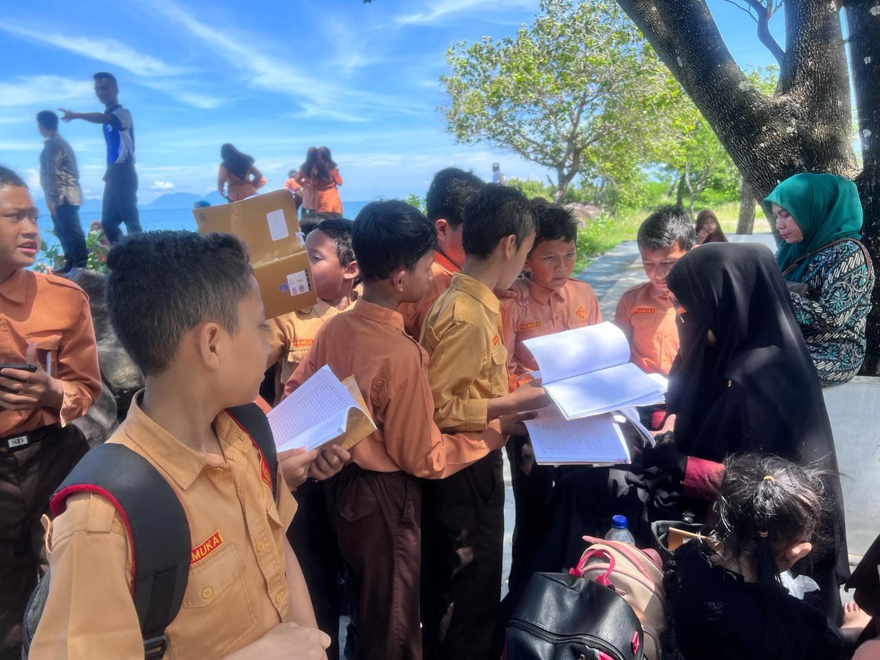
Dokumentasi: Pembelajaran Karakter Siswa Madrasah Ibtidaiyah Negeri 3 Kota Banda Aceh

Pembentukan Karakter di Sekolah Melalui Pembelajaran IPS

Peran sekolah sangat penting untuk membangun karakter, terutama generasi muda. Sekolah, sebagai lembaga resmi yang membina generasi muda, harus merencanakan dan melaksanakan pembelajaran IPS secara konseptual. Ini akan membantu membentuk karakter dengan lebih baik. Pembelajaran IPS harus dikemas agar menarik dan mampu membina karakter siswa secara efektif dan efisien agar siswa dapat menjadi warga negara yang berkarakter sesuai dengan bangsa dan negara. Guru harus kreatif dalam menciptakan suasana kelas yang kondusif dan interaktif baik di dalam maupun di luar kelas untuk membentuk karakter siswa. Kegiatan ekstrakurikuler dan pembelajaran di luar kelas adalah cara bagi siswa untuk menyeimbangkan teori dan praktik dalam membangun karakter mereka untuk hidup dalam Masyarakat (Marhayani, 2018). Pendidikan karakter memiliki aspek integratif, yang berarti mengukuhkan moral intelektual siswa dengan nilai-nilai moralitas, sehingga mereka menjadi individu yang teguh, teguh, mandiri, dan bernurani. Pendidikan karakter juga memiliki sifat sosial dan personal (Sardiman, 2010).
Pendidikan karakter ini harus ditanamkan secara menyeluruh pada siswa, terutama di tingkat Sekolah Dasar. Sekolah bukanlah tempat hanya untuk mentransfer pengetahuan di mana guru hanya memberikan pengetahuan tentang topik. Sekolah juga berusaha untuk membuat pembelajaran berdampak pada nilai-nilai karakter yang diharapkan. Oleh karena itu, sekolah harus memiliki guru yang berpengalaman. Ingatlah bahwa sekolah memainkan peran penting dalam menumbuhkan karakter siswa (Hidayatillah, Wahdian, & Muhammad Misbahudholam, 2022).
Pendidikan karakter adalah upaya untuk menanamkan sifat-sifat yang baik, seperti integritas, tanggung jawab, kerja sama, kejujuran, dan kesederhanaan, antara lain, melalui proses pembelajaran yang berkaitan dengan aspek moral, etika, dan sosial seseorang. Karakter pendidikan sangat penting, tidak hanya di sekolah tetapi juga di lingkungan sosial dan di rumah, karena karakter peserta pendidikan dari anak-anak usia dini hingga remaja dan orang dewasa sangat penting untuk kelangsungan hidup negara ini.
Dengan demikian, tanggung jawab Pendidikan karakter tidak hanya terbatas pada individu; ada istilah yang disebut tanggung jawab sosial. Tanggung jawab sosial berarti bahwa setiap tindakan atau tindakan harus dipertimbangkan sebab dan akibatnya, serta apa saja yang berdampak pada masyarakat dan lingkungannya. Tidak boleh melakukan sesuatu yang dapat merugikan orang lain. Pendidikan karakter diperlukan untuk menumbuhkan karakter siswa, terutama karakter tanggung jawab.
Dimana tanggung jawab siswa dapat dilatih dengan melakukan hal-hal kecil, seperti membuang sampah di tempatnya, yang melatih tanggung jawab terhadap lingkungan alam. Tanggung jawab terhadap lingkungan sosial juga dapat dilatih dengan mengerjakan tugas kelompok atau piket di kelas (Aprianti et al., 2022).
Sedangkan menurut (Ajat Sudrajat & Hernawati, 2020) terdapat hubungan positif antara pendidikan karakter dan pembelajaran IPS, yaitu bahwa pendidikan IPS berfungsi sebagai fondasi penting untuk pertumbuhan kecerdasan sosial, emosional, dan intelektual. Diharapkan peserta didik akan memperoleh kemampuan berpikir kritis, kreatif, dan inovatif melalui pembelajaran IPS. Sikap dan perilaku menunjukkan tanggung jawab dan disiplin seseorang sebagai individu, warga masyarakat, warga negara, dan warga dunia. mampu berkomunikasi, bekerja sama, toleran, empati, dan berwawasan multikultural sambil mempertahankan keunggulan lokal. Memiliki kemampuan untuk memecahkan masalah sosial secara holistik, integratif, dan transdisipliner. Program pembelajaran IPS sekolah harus diatur dan diajarkan dengan makna.
Hal ini diperkuat oleh penelitian (Harsanti, 2016) Kementerian Pendidikan mencanangkan penerapan pendidikan karakter di semua tingkat pendidikan, mulai dari sekolah dasar hingga perguruan tinggi. Program ini dicanangkan karena selama ini dunia pendidikan dianggap tidak berhasil dalam menghasilkan generasi bangsa yang bermartabat. Pendidikan karakter diterapkan di semua mata pelajaran, salah satunya dalam Ilmu Pengetahuan Sosial (IPS). Kedudukan pengajaran IPS begitu istimewa karena harus mempersiapkan dan mendidik anak didik untuk hidup dan memahami dunia di mana kualitas sosial dan personal akan sangat penting. Pendidikan karakter berasal dari empat sumber: agama, pancasila, budaya, dan tujuan pendidikan nasional. Dalam pendidikan IPS, guru harus mendorong anak untuk bertindak sesuai dengan nilai-nilai yang berlaku. Mata pelajaran IPS bertujuan untuk mendidik siswa untuk menjadi warga negara Indonesia yang demokratis dan bertanggung jawab serta warga dunia yang damai. Mereka dididik untuk memahami, memahami, dan menganalisis kondisi sosial masyarakat dalam kehidupan bermasyarakat yang dinamis.
Sedangkan juga melihat terkait dengan Pendidikan karakter yang memiliki tujuan untuk memberi siswa kemampuan untuk menggunakan pengetahuan mereka, mengkaji, menginternalisasi, dan mempersonalisasi nilai, dan mengembangkan keterampilan sosial yang memungkinkan mereka untuk tumbuh dan berkembang dalam akhlak mulia dan mewujudkannya dalam perilaku mereka setiap hari (Rasyid, 2016).
Dimana pembelajaran IPS memiliki peran penting dalam pembentukan karakter siswa. Namun, untuk mencapai tujuan pendidikan nasional, pendidikan karakter memiliki kesamaan dengan pendidikan karakter, yang keduanya bertujuan untuk membuat siswa menjadi warga negara yang baik dan peduli terhadap masalah sosial dan lingkungan. Pendidikan karakter bertujuan untuk membuat siswa menjadi warga negara yang baik, yaitu warga negara yang dipandu oleh nilai-nilai luhur, agama, dan adat istiadat yang sesuai dan tidak bertentangan dengan budaya Indonesia. Selain itu, pendidikan karakter menanamkan nilai-nilai seperti kejujuran, nasionalisme, patriotisme, kemandirian, tanggung jawab, dan kedisiplinan.
Oleh karena itu, pendidikan kecerdasan tambahan (IPS) memainkan peran penting dalam pembentukan karakter siswa. IPS diharapkan membantu siswa mencapai perkembangan kognitif, afektif, dan psikomotorik secara menyeluruh. Sehingga hal ini menjadi suatu hal yang harus sebagai upaya untuk memastikan pembelajaran IPS berjalan dengan baik dalam pembentukan karakter, guru juga memiliki peran penting. Seorang guru IPS harus mengikuti lima prinsip pembelajaran: bermakna (meaningful), terpadu (integrative), menantang (challenge), aktif (active), dan berbasis nilai. Sesuai dengan norma dan adat istiadat, guru harus dapat membantu siswa belajar keterampilan seperti beradaptasi, bersinergi, bekerja sama, komunikasi, dan bahkan berkompetisi. Tujuan pembelajaran IPS sebagai bagian dari proses pembentukan karakter tidak dapat tercapai dengan baik akan dipengaruhi oleh proses pembelajaran IPS yang tidak optimal.
Kesimpulan
Pendidikan karakter harus ditanamkan pada orang-orang sejak kecil. Ini dapat dilakukan mulai dari sekolah dasar. Diharapkan siswa yang menerima pendidikan IPS akan memiliki moralitas yang kuat, karakter yang baik, dan wawasan keagamaan yang kuat. Sangat penting untuk mengembangkan pendidikan karakter untuk keberlangsungan dan keunggulan bangsa di masa mendatang.
Perencanaan yang baik, pendekatan yang tepat, dan teknik belajar dan pembelajaran yang efektif adalah kunci untuk pengembangan ini. Tujuan pendidikan IPS di Madrasah Ibtidaiyah Negeri 3 Kota Banda Aceh adalah untuk memberikan pengetahuan dan keterampilan dasar yang bermanfaat bagi kehidupan sehari-hari. IPS juga berperan penting dalam mengarahkan dan membimbing siswa ke nilai-nilai dan perilaku demokratis, memahami tempat mereka berada di dunia saat ini, dan memahami tanggung jawab mereka sebagai bagian dari masyarakat global yang saling bergantung.

Pustaka Pustaka
Adnyana, K. S. (2020). Peran Ilmu Pengetahuan Sosial dalam Pembentukan Karakter. Pendidikan Dasar, 1(1), 11–20. Retrieved from https://jurnal.stahnmpukuturan.ac.id/index.php/edukasi/article/view/523
Ajat Sudrajat, & Hernawati, E. (2020). Peran Pendidikan Karakter Melalui Pembelajaran IPS. Jurnal Pendidikan Dasar, 1(1), 10–14. https://doi.org/10.56799/peshum.v1i1.6
Anita Tripusa, mashudi, A. (2018). Peran Guru Membentuk Karakter Siswa Pada Pembelajaran Ips Di Smp Negeri 24 Kota Pontianak. Jurnal Pendidikan Dan Pembelajaran, 7(8), 1–9. Retrieved from http://ejournal.upi.edu/index.php/jpis/article/view/2062/1453
Anshori, S. (2014). Kontribusi Ilmu Pengetahuan Sosial dalam Pendidikan Karakter. Jurnal Edueksos, III(2), 59–76. Retrieved from https://www.jurnal.syekhnurjati.ac.id/index.php/edueksos/article/view/363
Aprianti, M., Nurkhalisa, M., Arifin, M. H., & Rustini, T. (2022). Peran Pembelajaran IPS dalam Membentuk Karakter Bertanggung Jawab Sosial Siswa. Jurnal Edukasi Informal, 3(2), 186–187.
Gunawan, I. (2013). Metode penelitian kualitati. Jakarta: Bumi Aksara.
Harsanti, A. G. (2016). Integrasi Pembentukan Karakter Dalam Pembelajaran Ips Sd. Premiere Educandum : Jurnal Pendidikan Dasar Dan Pembelajaran, 5(02). https://doi.org/10.25273/pe.v5i02.282
Hermanto, H., Japar, M., & Utomo, E. (2019). Implementasi Pembelajaran Ilmu Pengetahuan Sosial (Ips) Dalam Membentuk Karakter Siswa Sekolah Dasar. AULADUNA: Jurnal Pendidikan Dasar Islam, 6(1), 1. https://doi.org/10.24252/auladuna.v6i1a1.2019
Hidayatillah, Y., Wahdian, A., & Muhammad Misbahudholam. (2022). Peran Sekolah melalui Kegiatan Pembiasaan Terintegrasi Pembelajaran IPS untuk Membangun Karakter Siswa Sekolah Dasar. Jurnal Educatio FKIP UNMA, 8(4), 1422–1433. https://doi.org/10.31949/educatio.v8i4.3784
Hopeman, T. A., Hidayah, N., & Anggraeni, W. A. (2022). Hakikat, Tujuan Dan Karakteristik Pembelajaran Ips Yang Bermakna Pada Peserta Didik Sekolah Dasar. Jurnal Kiprah Pendidikan, 1(3), 141–149. https://doi.org/10.33578/kpd.v1i3.25
Isnaeni, Y., & Ningsih, T. (2021). Pembentukan Karakter Peduli Sosial Melaui Pembelajaran IPS. JISIP (Jurnal Ilmu Sosial Dan Pendidikan), 5(3), 662–672. https://doi.org/10.36312/jisip.v5i3.2255
Kanji, H., Nursalam, N., Nawir, M., & Suardi, S. (2019). Model Integrasi Pendidikan Karakter Dalam Pembelajaran Ilmu Pengetahuan Sosial Di Sekolah Dasar. Jurnal Pendidikan Dasar Perkhasa, 5(2), 104–115. https://doi.org/10.31932/jpdp.v5i2.458
Marhayani, D. A. (2018). Pembentukan Karakter Melalui Pembelajaran Ips. Edunomic Jurnal Pendidikan Ekonomi, 5(2), 67. https://doi.org/10.33603/ejpe.v5i2.261
Megawati, R., & Ningsih, T. (2020). Pembentukan Karakter melalui Pembelajaran Ilmu Pengetahuan Sosial (IPS). Jurnal Pendidikan, 8(2), 249–263.
Moleong, L. J. (2018). Metodologi Penelitian Kualitati. Bandung: Remaja Rosdakarya.
Oktaviani, A. M. (2022). Pendidikan Karakter Melalui Pembelajaran Ips Sd. Jurnal Holistika, 6(2), 101. https://doi.org/10.24853/holistika.6.2.101-107
Rahmad. (2016). Kedudukan Ilmu Pengetahuan Sosial (IPS) pada Sekolah Dasar. Jurnal Madrasah Ibtidaiyah, 2(1), 67–78. Retrieved from http://ojs.uniska-bjm.ac.id/index.php/muallimuna
Rahmi, A., Rustini, T., & Wahyuningsih, Y. (2021). Menumbuhkan Nilai-Nilai Karakter Siswa SD melalui Pembelajaran IPS di Sekolah Dasar. Edukatif : Jurnal Ilmu Pendidikan, 3(6), 5136–5142. https://doi.org/10.31004/edukatif.v3i6.1640
Rasyid, H. A. (2016). Implementasi Pendidikan Karakter dalam Pembelajaran IPS di Madrasah Aliyah. SOCIA: Jurnal Ilmu-Ilmu Sosial, 13(1). https://doi.org/10.21831/socia.v13i1.9904
Ratnawati, E. (2013). Pentingnya Pembelajaran Ips Terpadu. Jurnal Pendidikan Sosial Ekonimo, 2(1), 7823–7830. Retrieved from https://www.syekhnurjati.ac.id/jurnal/index.php/edueksos/article/view/635
Rizqiani, T. A. P. (2022). Implementasi Pendidikan Karakter Melalui Pembelajaran IPS di SD. Jurnal Pendidikan Tambusai, 6(1), 4277–4281.
Safitri Yosita Ratri. (2018). Digital Storytelling Pada Pembelajaran Ips Di Sekolah Dasar. Jurnal Pena Karakter, 01(01), 1–8.
Sakti, B. P. (2017). Indikator Pengembangan Karakter Siswa. Indikator Pengembangan Karakter Siswa Sekolah Dasar, (101), 1–10.
Sardiman. (2010). Revitalisasi Peran Pembelajaran IPS Dalam Pembentukan Karakter Bangsa. Jurnal Cakrawala Pendidikan, 147–160. Retrieved from https://journal.uny.ac.id/index.php/cp/article/download/242/158
Siska, Y., Yufiarti, Y., & Japar, M. (2021). Nilai Pendidikan Karakter Dalam Pembelajaran Ips Di Sekolah Dasar. Journal Of Elementary School Education (JOuESE), 1(1), 1–11. https://doi.org/10.52657/jouese.v1i1.1324
Subiyakto, B., & Mutiani, M. (2019). Internalisasi Nilai Pendidikan Melalui Aktivitas Masyarakat Sebagai Sumber Belajar Ilmu Pengetahuan Sosial. Khazanah: Jurnal Studi Islam Dan Humaniora, 17(1), 137. https://doi.org/10.18592/khazanah.v17i1.2885
Sudarmi, S. (2012). Muatan pendidikan karakter pada pembelajaran ilmu pengetahuan sosial di Sekolah Dasar. Sekolah Dasar, (2), 118–124.
Sukitman, T., & Ridwan, M. (2016). Implementasi Pendidikan Nilai (Living Values Education) Dalam Pembelajaran Ips (Studi Terhadap Pembentukan Karakter Anak Di Tingkat Sekolah Dasar). Profesi Pendidikan Dasar, 3(1), 30–41. https://doi.org/10.23917/ppd.v3i1.2717
Suyanti. (2017). Peran Pembelajaran Ips Dalam Pembentukan Karakter Bangsa. Prosiding Seminar Nasional Pendidik Dan Pengembang Pendidikan Indonesia, 549–552.
Yulia Siska, Yusuf, M. J. (2021). Nilai pendidikan karakter Dalam Pembelajaran Ips Di Sekolah Dasar. 1(1), 50–52.
Zahro, L. (20222). Pendidikan Karakter Melalui Pendidikan Ips Di Sekolah Dasar. Jurnal Darussalam, 23(2), 9–22.

